Tillsynsbegäran – information om höga naturvärden i avverkningsanmälan A 18207-2023 i Alvesta kommun

Detta dokument behandlar höga naturvärden i avverkningsanmälan A 18207-2023 i Alvesta kommun. Denna avverkningsanmälan inkom 2023-04-25 09:11:04 och omfattar 2,1 ha.

Vi begär härmed att Skogsstyrelsen fattar beslut enligt miljöbalken som säkerställer att skogens höga naturvärden bevaras samt säkerställer att EU-lagstiftning efterlevs och att artskyddsbrott förhindras. Vi önskar även ta del av de ställningstaganden och beslut som myndigheterna meddelar till följd av aktuell avverkningsanmälan och föreningens inlaga (se 34 § förvaltningslagen).

Nedan beskrivs fynd av naturvårdsarter som gjorts i det avverkningsanmälda området.

# Naturvårdsarter

I avverkningsanmälan har följande 2 naturvårdsarter hittats: ask (EN) och gulvit blekspik (VU). Av dessa är 2 rödlistade. För rödlistade arter har rödlistekategorin angivits inom parentes.

De påträffade naturvårdsarterna är ett tydligt kvitto på att detta rör sig om en skog med höga naturvärden. I Figur 1 visas en karta över det avverkningsanmälda området, där samtliga fyndplatser för naturvårdsarter som finns registrerade på Artportalen har markerats.

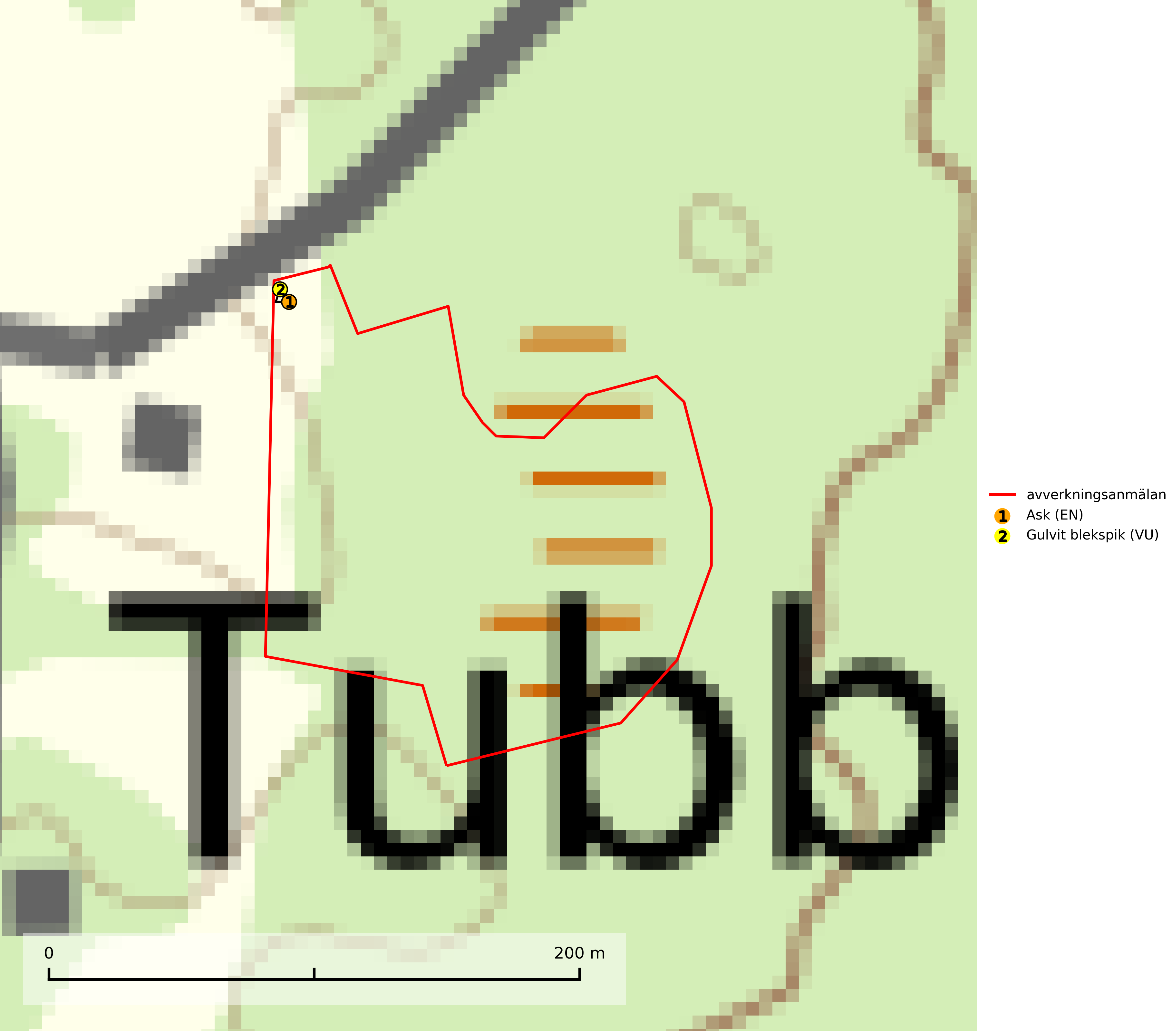

Figur 1. Fyndplatser för naturvårdsarter i det avverkningsanmälda området (röd linje). Markörer utan svart kant är placerade på fyndplatsen. Markörer med svart kant är placerade vid sidan av fyndplatsen och har ett svart streck som visar fyndplatsens exakta position. Kartans mittpunktskoordinat är N 6294608, E 459413 i SWEREF 99 TM.

**Gulvit blekspik (VU)** växer främst på öppet stående, grova ädellövträd av framförallt ask och alm samt ibland även på lönn. Arten förekommer ofta i hagmarker, lövängar, parker och i alléer. Aktuella förekomster bör skyddas, speciellt förekomster som inte växer på alm och ask. Eftersom alm- och askskottsjukan är det allvarligaste hotet är åtgärder för att motverka dessa sjukdomar mycket viktigt. Alla blekspikar av släktet *Sclerophora* ​​​​är utmärkta signalarter för gamla träd och skogsområden med höga naturvärden (SLU Artdatabanken, 2024; Nitare & Skogsstyrelsen, 2019).